**BÀI 23: MẠCH ĐIỆN XOAY CHIỀU BA PHA**

**TÓM TẮT LÝ THUYẾT**  
**I. Khái niệm về [mạch điện xoay chiều ba pha](https://www.luyenthithukhoa.vn/tags/m%E1%BA%A1ch+%C4%91i%E1%BB%87n+xoay+chi%E1%BB%81u+ba+pha/).**  
Mạch điện xoay chiều ba pha gồm:

* Nguồn điện
* Dây dẫn
* Các tải ba pha.

**1. Nguồn điện ba pha.**  
Để tạo ra dòng điện xoay chiều ba pha dùng máy phát điện xoay chiều ba pha

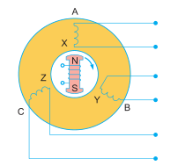*Sơ đồ máy phát điện xoay chiều ba pha.*  
 **a. Cấu tạo máy phát điện ba pha:**  
Stato: 3 cuộn dây AX, BY, CZ giống nhau, có cùng số vòng dây đặt lệch 1200 trong không gian.

* Dây quấn pha A ký hiệu là AX.
* Dây quấn pha B ký hiệu là BY.
* Dây quấn pha C ký hiệu là CZ.
* X, Y, Z: Điểm cuối pha.
* A, B, C: Điểm đầu pha.

Roto: Nam châm điện.

**b. Nguyên lí làm việc:**  
Khi nam châm quay đều, trong giây cuốn mỗi pha xuất hiện suất điện động xoay chiều một pha.

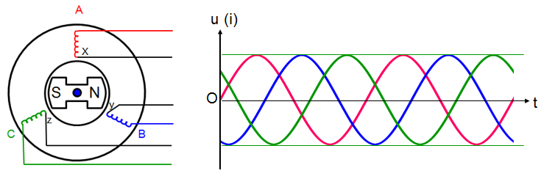​

Vì 3 cuộn dây giống nhau đặt lệch 1200 nên suất điện động các pha bằng nhau và lệch pha nhau một góc 2π/3.

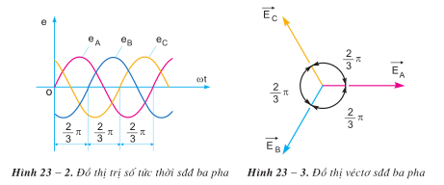​

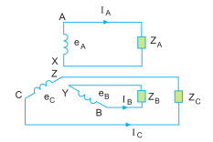 **2. Tải ba pha.**  
Thường là: động cơ điện 3 pha, lò điện 3 pha.....

* ZA: Tổng trở pha A
* ZB: Tổng trở pha B
* ZC: Tổng trở pha C

​

*Mạch điện ba pha không liên hệ*  
Mạch điện ba pha không liên hệ : Mỗi pha của nguồn điện nối riêng rẽ với mỗi pha của tải, thực tế ít sử dụng.

**II. Cách nối nguồn điện và tải ba pha.**  
Thường có 2 cách nối:

* Nối tam giác: Điểm đầu pha này nối với điểm cuối pha kia.
* Nối hình sao: Nối chung 3 điểm cuối X, Y, Z thành điểm trung tính.

**1. Cách nối nguồn điện ba pha.**  
 Nối sao không có dây trung tính.

Nối sao có dây trung tính.

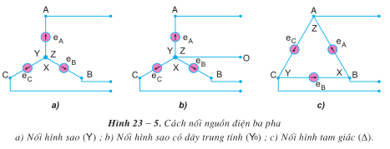**​**

**2. Cách nối tải ba pha.**

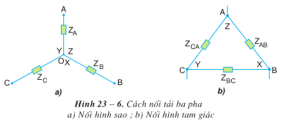​

**III. Sơ đồ mạch điện ba pha.**  
 **1. Sơ đồ mạch điện ba pha.**  
 **a. Khái niệm:**

* Dây pha: Nối điểm đầu của nguồn (A,B,C) đến các tải
* Dây trung tính: Nối từ điểm trung tính của nguồn đến điểm trung tính của tải
* Điện áp dây: Điện áp giữa 2 dây pha.(Ud)
* Điện áp pha: Điện áp giữa điểm đầu và điểm cuối một pha.(Up)
* Dòng điện dây: Dòng điện trên dây pha. (Id)
* Dòng điện pha: Dòng điện trong mỗi pha. (Ip)
* Dòng điện trung tính: (Io)

**b. Nguồn nối hình sao, tải nối hình sao.**

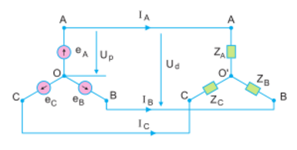​

**c. Nguồn và tải nối hình sao có dây trung tính.**

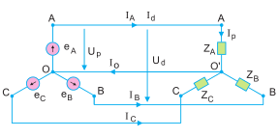​

d. Nguồn nối hình sao, tải nối hình tam giác.

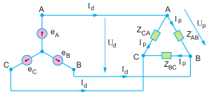​

**2. Quan hệ giữa đại lượng dây và pha.**  
 Xét với tải ba pha đối xứng:  
 **a. Khi nối hình sao** **b. Khi nối hình tam giác**  
 Id = Ip, Ud =Up, Id =Ip, Ud = Up

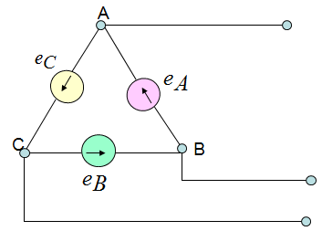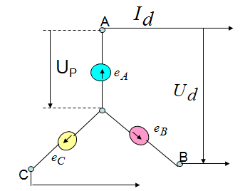

​

**IV. Ưu điểm của mạch điện ba pha bốn dây.**

* Tạo ra 2 trị số điện áp khác nhau.
* Điện áp pha trên các tải hầu như vẫn giữ được bình thường, không vượt quá giá trị định mức

**BÀI TẬP ÁP DỤNG**

Tải ba pha gồm 3 điện trở R = 10 Ω, nối tam giác, đấu vào nguồn ba pha có Ud = 380V. Tính dòng điện pha, dòng điện dây?

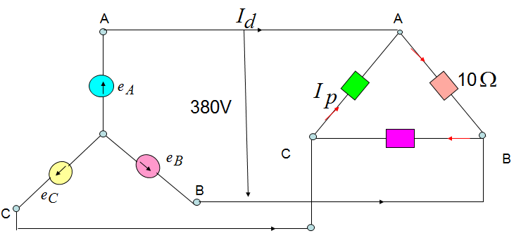Ta có : Ud = Up = 380 V.

Dòng điện pha:

Ip = Up/R = 380 V

Dòng điện dây:

Id =Ip = 65,8 A

---------------------------------------------------------------------------------